Prilozi plana djelovanja civilne zaštite

Općine Bogdanovci



Rujan, 2025.

Sadržaj priloga

Prilog 1. Odluka o osnivanju i imenovanju Stožera civilne zaštite Općine Bogdanovci 4
Popis načelnika, zamjenika načelnika i članova Stožera civilne zaštite Općine Bogdanovci 6
Prilog 2. Odluka o imenovanju povjerenika i zamjenika povjerenika civilne zaštite 7
Popis izvršitelja mobilizacije te povjerenika Civilne zaštite 9
Popis zamjenika izvršitelja mobilizacije te povjerenika Civilne zaštite 9
Prilog 3. Odluka o imenovanju koordinatora na lokaciji na području Općine Bogdanovci 10
Prilog 4. Odluka o određivanju pravnih osoba od interesa za sustav civilne zaštite Općine Bogdanovci 11
Popis pravnih osoba od interesa za sustav civilne zaštite Općine Bogdanovci 12
Popis pravnih osoba od važnosti za sustav civilne zaštite 12
Popis Udruga od interesa za sustav civilne zaštite Općine Bogdanovci 12
Prilog 5. Operativne snage vatrogastva 13
Popis dobrovoljnih vatrogasnih društava i odgovornih osoba DVD-a 13
Prilog 6. Operativne snage Crvenog križa 14
Prilog 7. Operativne snage Hrvatske gorske službe spašavanja 15
Prilog 8. Aktiviranje/pozivanje Stožera civilne zaštite i shema prenošenja zapovjedi za mobilizaciju 17
Prilog 9. Pozivanje službenika Općine Bogdanovci 18
Prilog 10. Lokacije, vrste i kapaciteti za smještaj u čvrstim objektima i za pripremu hrane 19
Prilog 11. Pregled mogućih mjesta za trijažu 20
Prilog 12. Popis vlasnika kritične infrastrukture 21
Prilog 14. Popis davatelja materijalno tehničkih sredstava (MTS) 22
Prilog 15. Popis lovačkih društava na području Općine Bogdanovci 23
Prilog 16. Rješenje o imenovanju Odbora za prihvat pomoći i popis članova 24
Odbor za prihvat pomoći 25
Prilog 17. Odluka o ovlaštenim mrtvozornicima 26
Prilog 18. Rješenje o imenovanju operativnih snaga za sahranjivanje u naseljima Općine Bogdanovci 28
Prilog 19. Popis mjesnih groblja 29
Prilog 19. Odluka o imenovanju teklića za područje Općine Bogdanovci 30
Prilog 20. Grafički prilozi 31
1. Infrastrukturni sustavi i mreže 31
1.1. Promet 31
1.2. Pošta i elektroničke komunikacije 31
1.3. Cijevni transport nafte i plina 31
2.1. Naselje Bogdanovci 31
2.2. Naselje Petrovci 31
2.3. Naselje Svinjarevci 31
3. Pregled lokacija za evakuaciju 31
3.1. Naselje Bogdanovci 31
3.2. Naselje Petrovci 31
3.3. Naselje Svinjarevci 31
4. Pregled lokacija za smještaj u čvrstim objektima 31
4.1. Naselje Bogdanovci 31
4.2. Naselje Petrovci 31
4.3. Naselje Svinjarevci 31
5. Mjesto prikupljanja i prihvata 31
5.1. Naselje Bogdanovci 31
5.2. Naselje Petrovci 31
5.3. Naselje Svinjarevci 31

Prilog 1. Odluka o osnivanju i imenovanju Stožera civilne zaštite Općine Bogdanovci
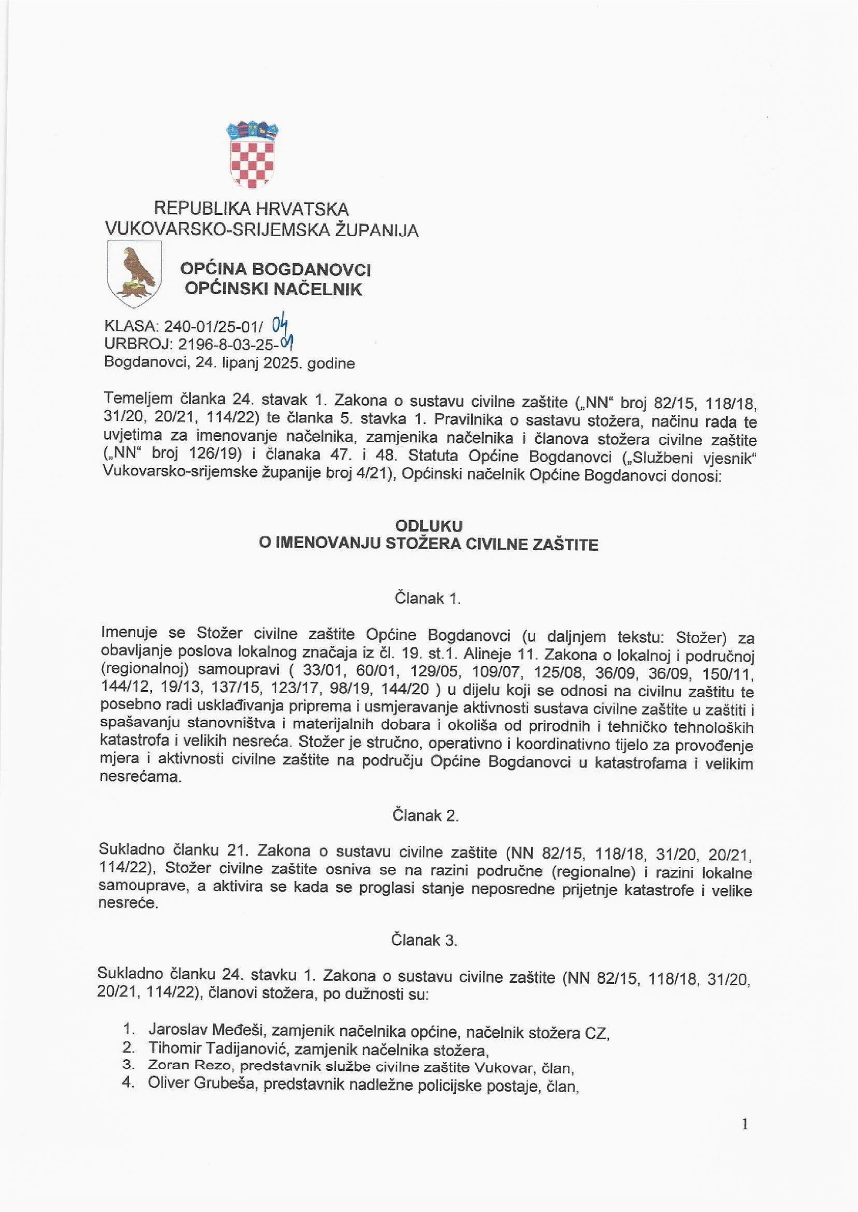

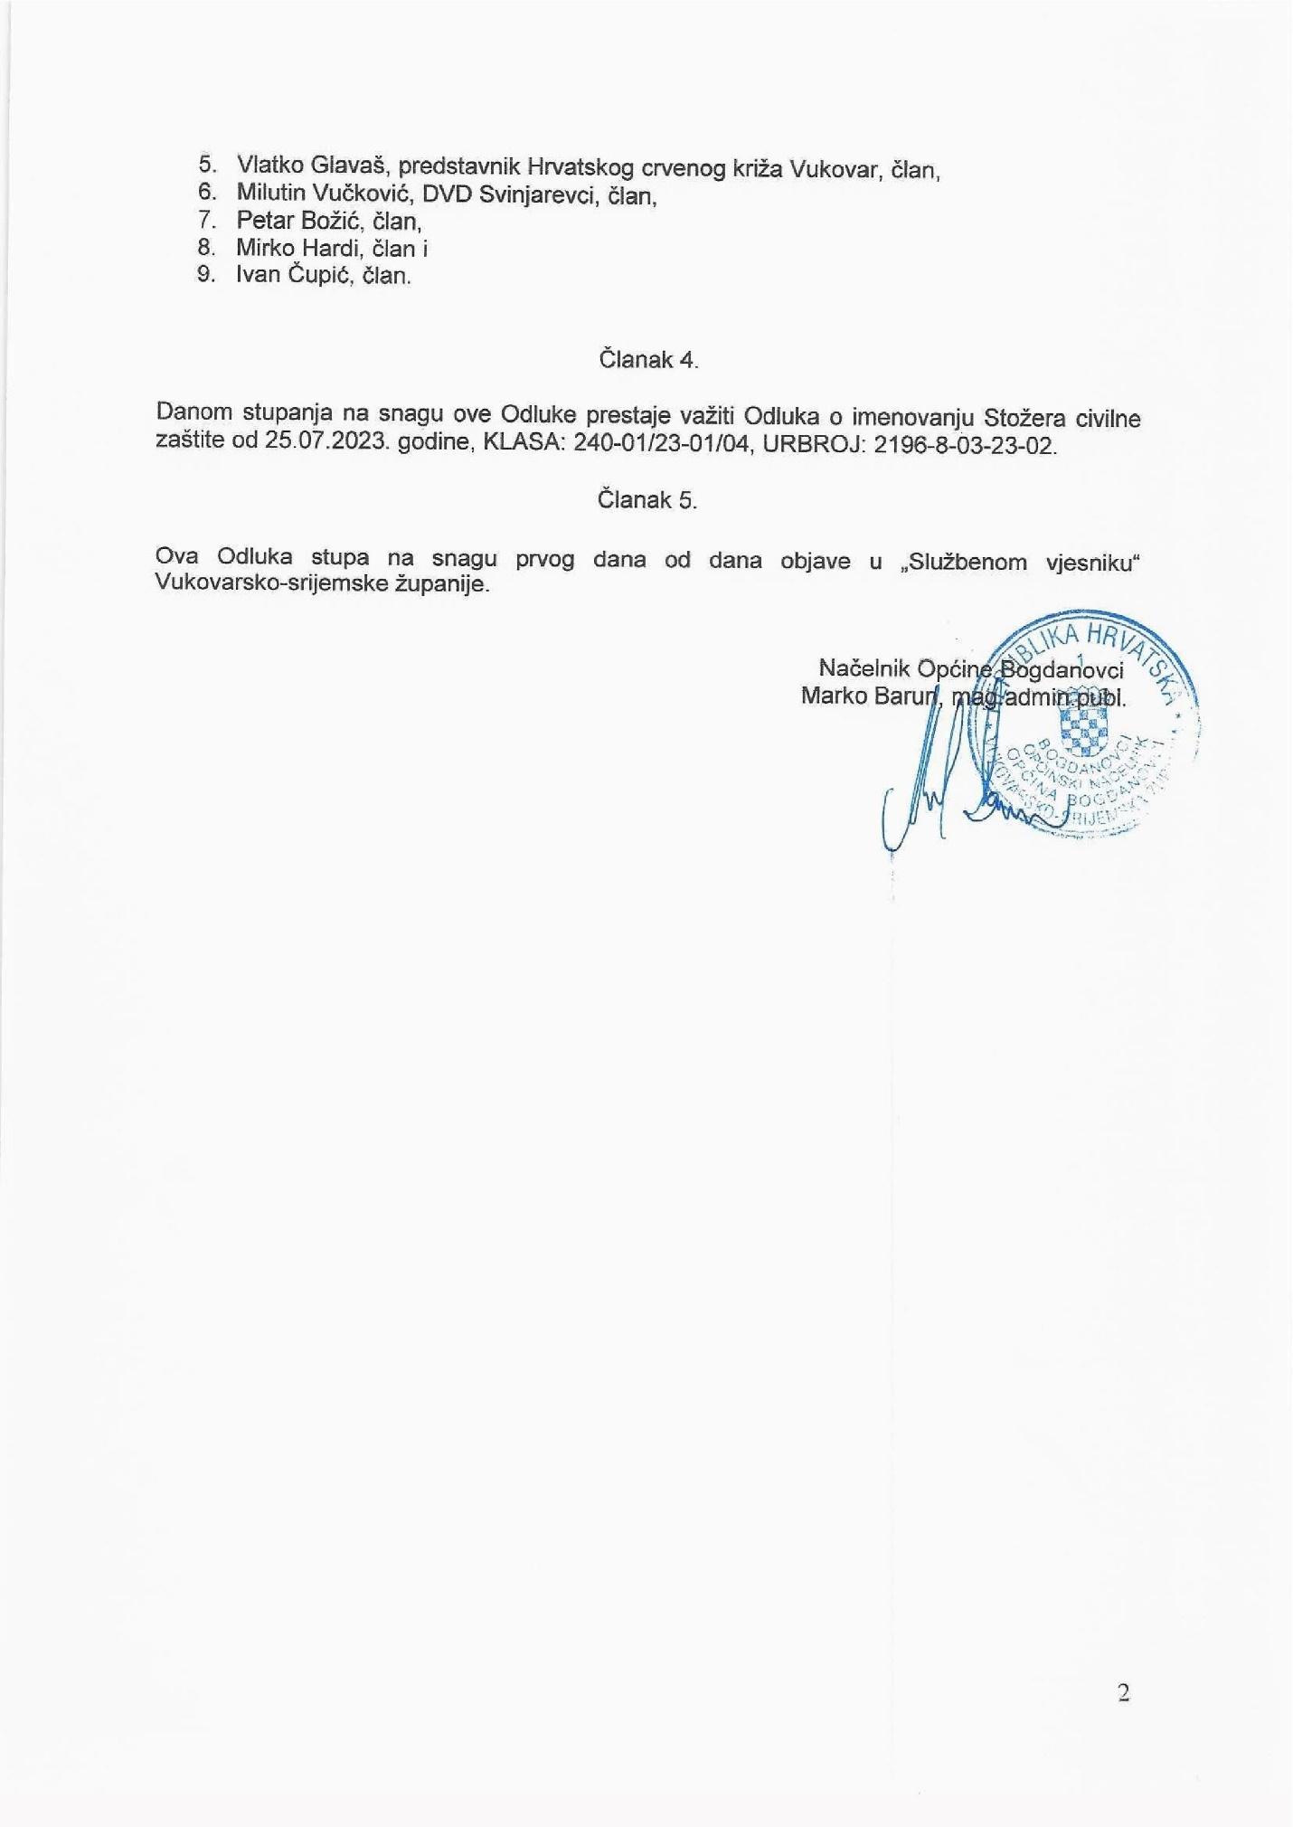

Popis načelnika, zamjenika načelnika i članova Stožera civilne zaštite Općine Bogdanovci

RB | Sastav tima | Ime i prezime | A d r e s a | Telefon | Mobitel | God. rođ. | Stručna sprema
I. UPRAVLJAČKA SKUPINA
1.
2.
I. OPERATIVNA SKUPINA
1. | Voditelj skupine
2. | Član
3. | Član
4. | Član
5. | Član
6. | Član
7. | Član
8. | Član
II. UPRAVLJAČKA SKUPINA
1.
2.
II. OPERATIVNA SKUPINA
1. | Voditelj skupine
2. | Član
3. | Član
4. | Član
5. | Član
6. | Član
7. | Član
8. | Član
Izvor: Općina Bogdanovci

Prilog 2. Odluka o imenovanju povjerenika i zamjenika povjerenika civilne zaštite
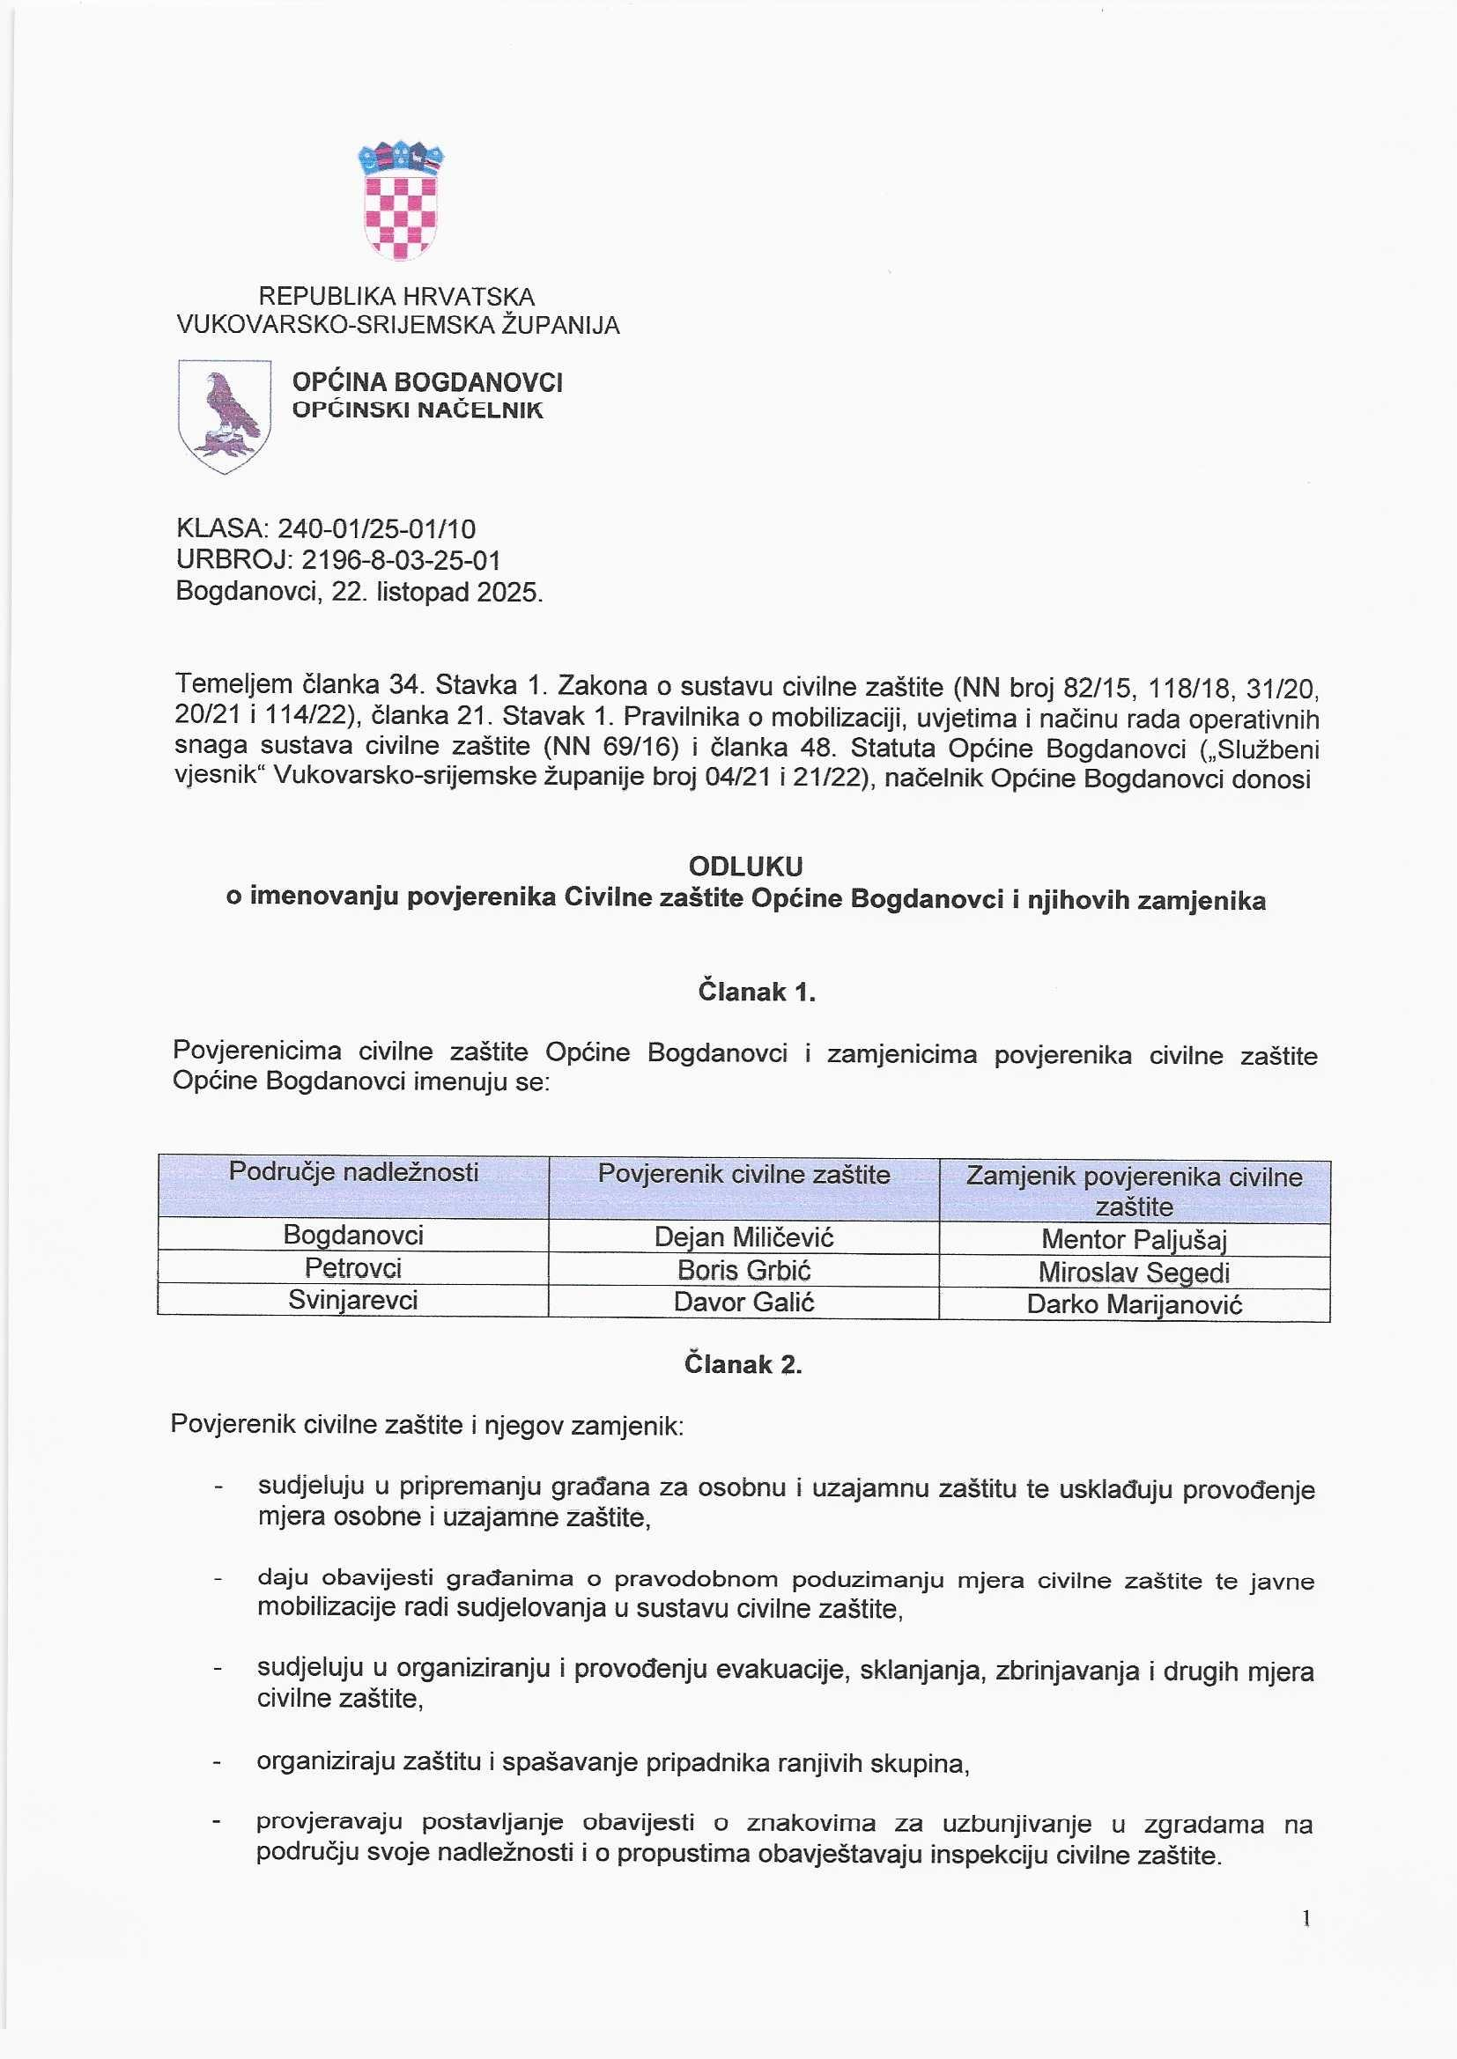

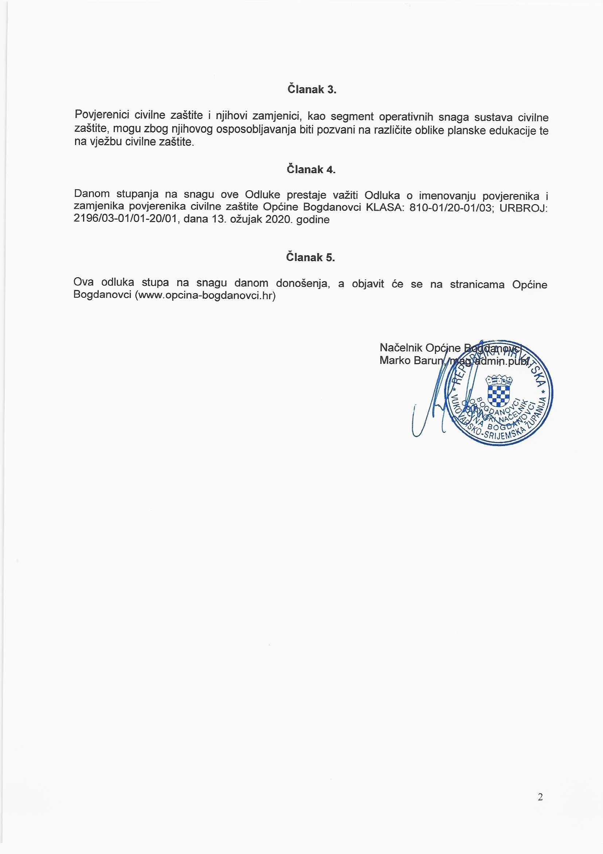

Popis izvršitelja mobilizacije te povjerenika Civilne zaštite

RB | Ime i prezime  povjerenika | Mjesni odbor | Adresa stanovanja | Broj telefona
1. | Dejan Miličević | Bogdanovci | Ulica Žrtava Domovinskog rata 32 | 0989420574
2. | Boris Grbić | Petrovci | Ulica Bana Josipa Jelačića 96 | 098213986
3. | Davor Galić | Svinjarevci | Ulica Nova 8 | 0989291697
Izvor: Općina Bogdanovci

Popis zamjenika izvršitelja mobilizacije te povjerenika Civilne zaštite

RB | Ime i prezime  zamjenik povjerenika | Mjesni odbor | Adresa stanovanja | Broj telefona
1. | Mentor Paljušaj | Bogdanovci | Ulica Bana Josipa Jelačića 90 | 0989287763
2. | Miroslav Segedi | Petrovci | Grabik 17 | 0958571588
3. | Darko Marijanović | Svinjarevci | Matije Gupca 34 | 032536125
Izvor: Općina Bogdanovci

Prilog 3. Odluka o imenovanju koordinatora na lokaciji na području Općine Bogdanovci

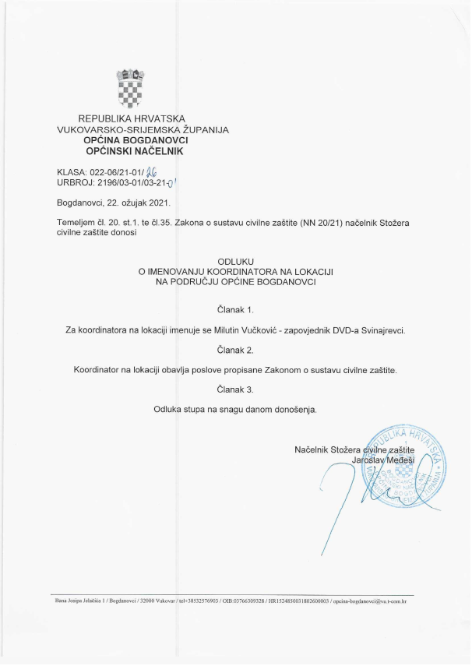

Prilog 4. Odluka o određivanju pravnih osoba od interesa za sustav civilne zaštite Općine Bogdanovci

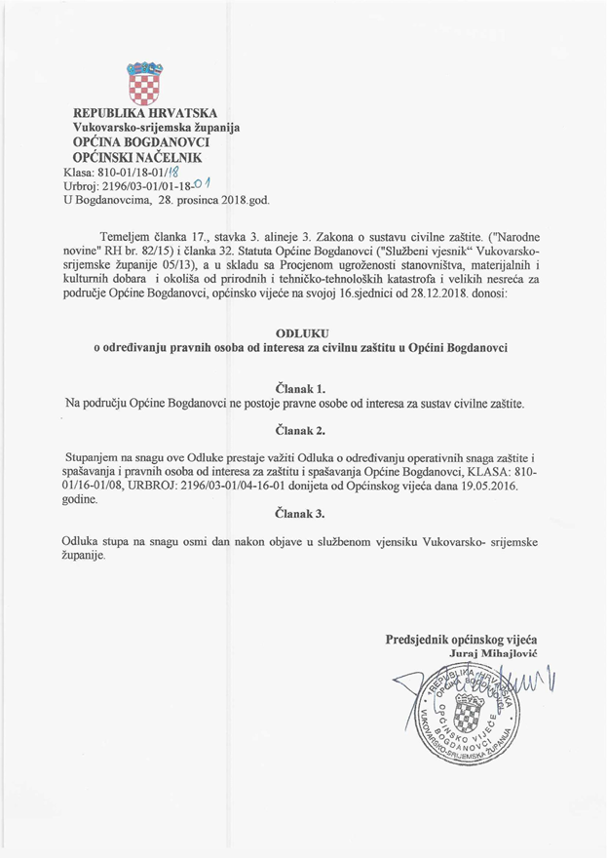

Popis pravnih osoba od interesa za sustav civilne zaštite Općine Bogdanovci

RB | Naziv pravne osobe | Adresa | Broj telefona
1. | / | / | /
Izvor: Općina Bogdanovci

Popis pravnih osoba od važnosti za sustav civilne zaštite

RB | Naziv pravne osobe | Adresa | Broj telefona
1. | / | / | /
Izvor: Općina Bogdanovci

Popis Udruga od interesa za sustav civilne zaštite Općine Bogdanovci

RB | Naziv Udruge | Predsjednik LD-a | Adresa | Broj lovaca | Broj telefona
1. | Lovačka udruga "SOKOL" | Andrej Bajac | Bogdanovci, Ulica Bana Josipa Jelačišća 145 | 20 | 0989005036
2. | Lovačka udruga "JELEN" | Zvonimir Mudri | Petrovci, Bana J. Jelačića 140 | 19 | 0998234314
3. | Lovačka udruga "FAZAN" | Tomislav Božić | Svinjarevci, Nova bb | 18 | 0955694697
Izvor: Općina Bogdanovci

Prilog 5. Operativne snage vatrogastva

Popis dobrovoljnih vatrogasnih društava i odgovornih osoba DVD-a

Vatrogasno društvo | Broj vatrogasaca/ operativni | Predsjednik  / Zapovjednik | Adresa | Broj telefona
DVD Bogdanovci | 32 | Darko Kovačević | Ulica Josipa Kozarca | 0981777953
DVD Bogdanovci | 32 | Boško Konjevod | Bana Josipa Jelačića | 0994754622
DVD Petrovci | 20 | Milan Popović | Ulica Joakima Hardija | 0997208200
DVD Petrovci | 20 | Dejan Džudžar | Ulica Vukovarska | 0989293581
DVD  Svinjarevci | 54 | Pejo Lovrić | Matije Gupca | 098687356
DVD  Svinjarevci | 54 | Milutin Vučković | Matije Gupca | 0959210888
Izvor: Općina Bogdanovci

Prilog 6. Operativne snage Crvenog križa

Angažiranje Gradsko društva Crvenog križa Vukovar je prema potrebi.

Prilog 7. Operativne snage Hrvatske gorske službe spašavanja

Općina Bogdanovci ima potpisan sporazum s Hrvatskom gorskom službom spašavanja, Stanica Vinkovci, temeljem kojeg navedena Stanica preuzima obvezu organiziranja, unapređenja i obavljanja djelatnosti spašavanja i zaštite ljudskih života u nepristupačnim područjima i drugim izvanrednim okolnostima na području Općine.
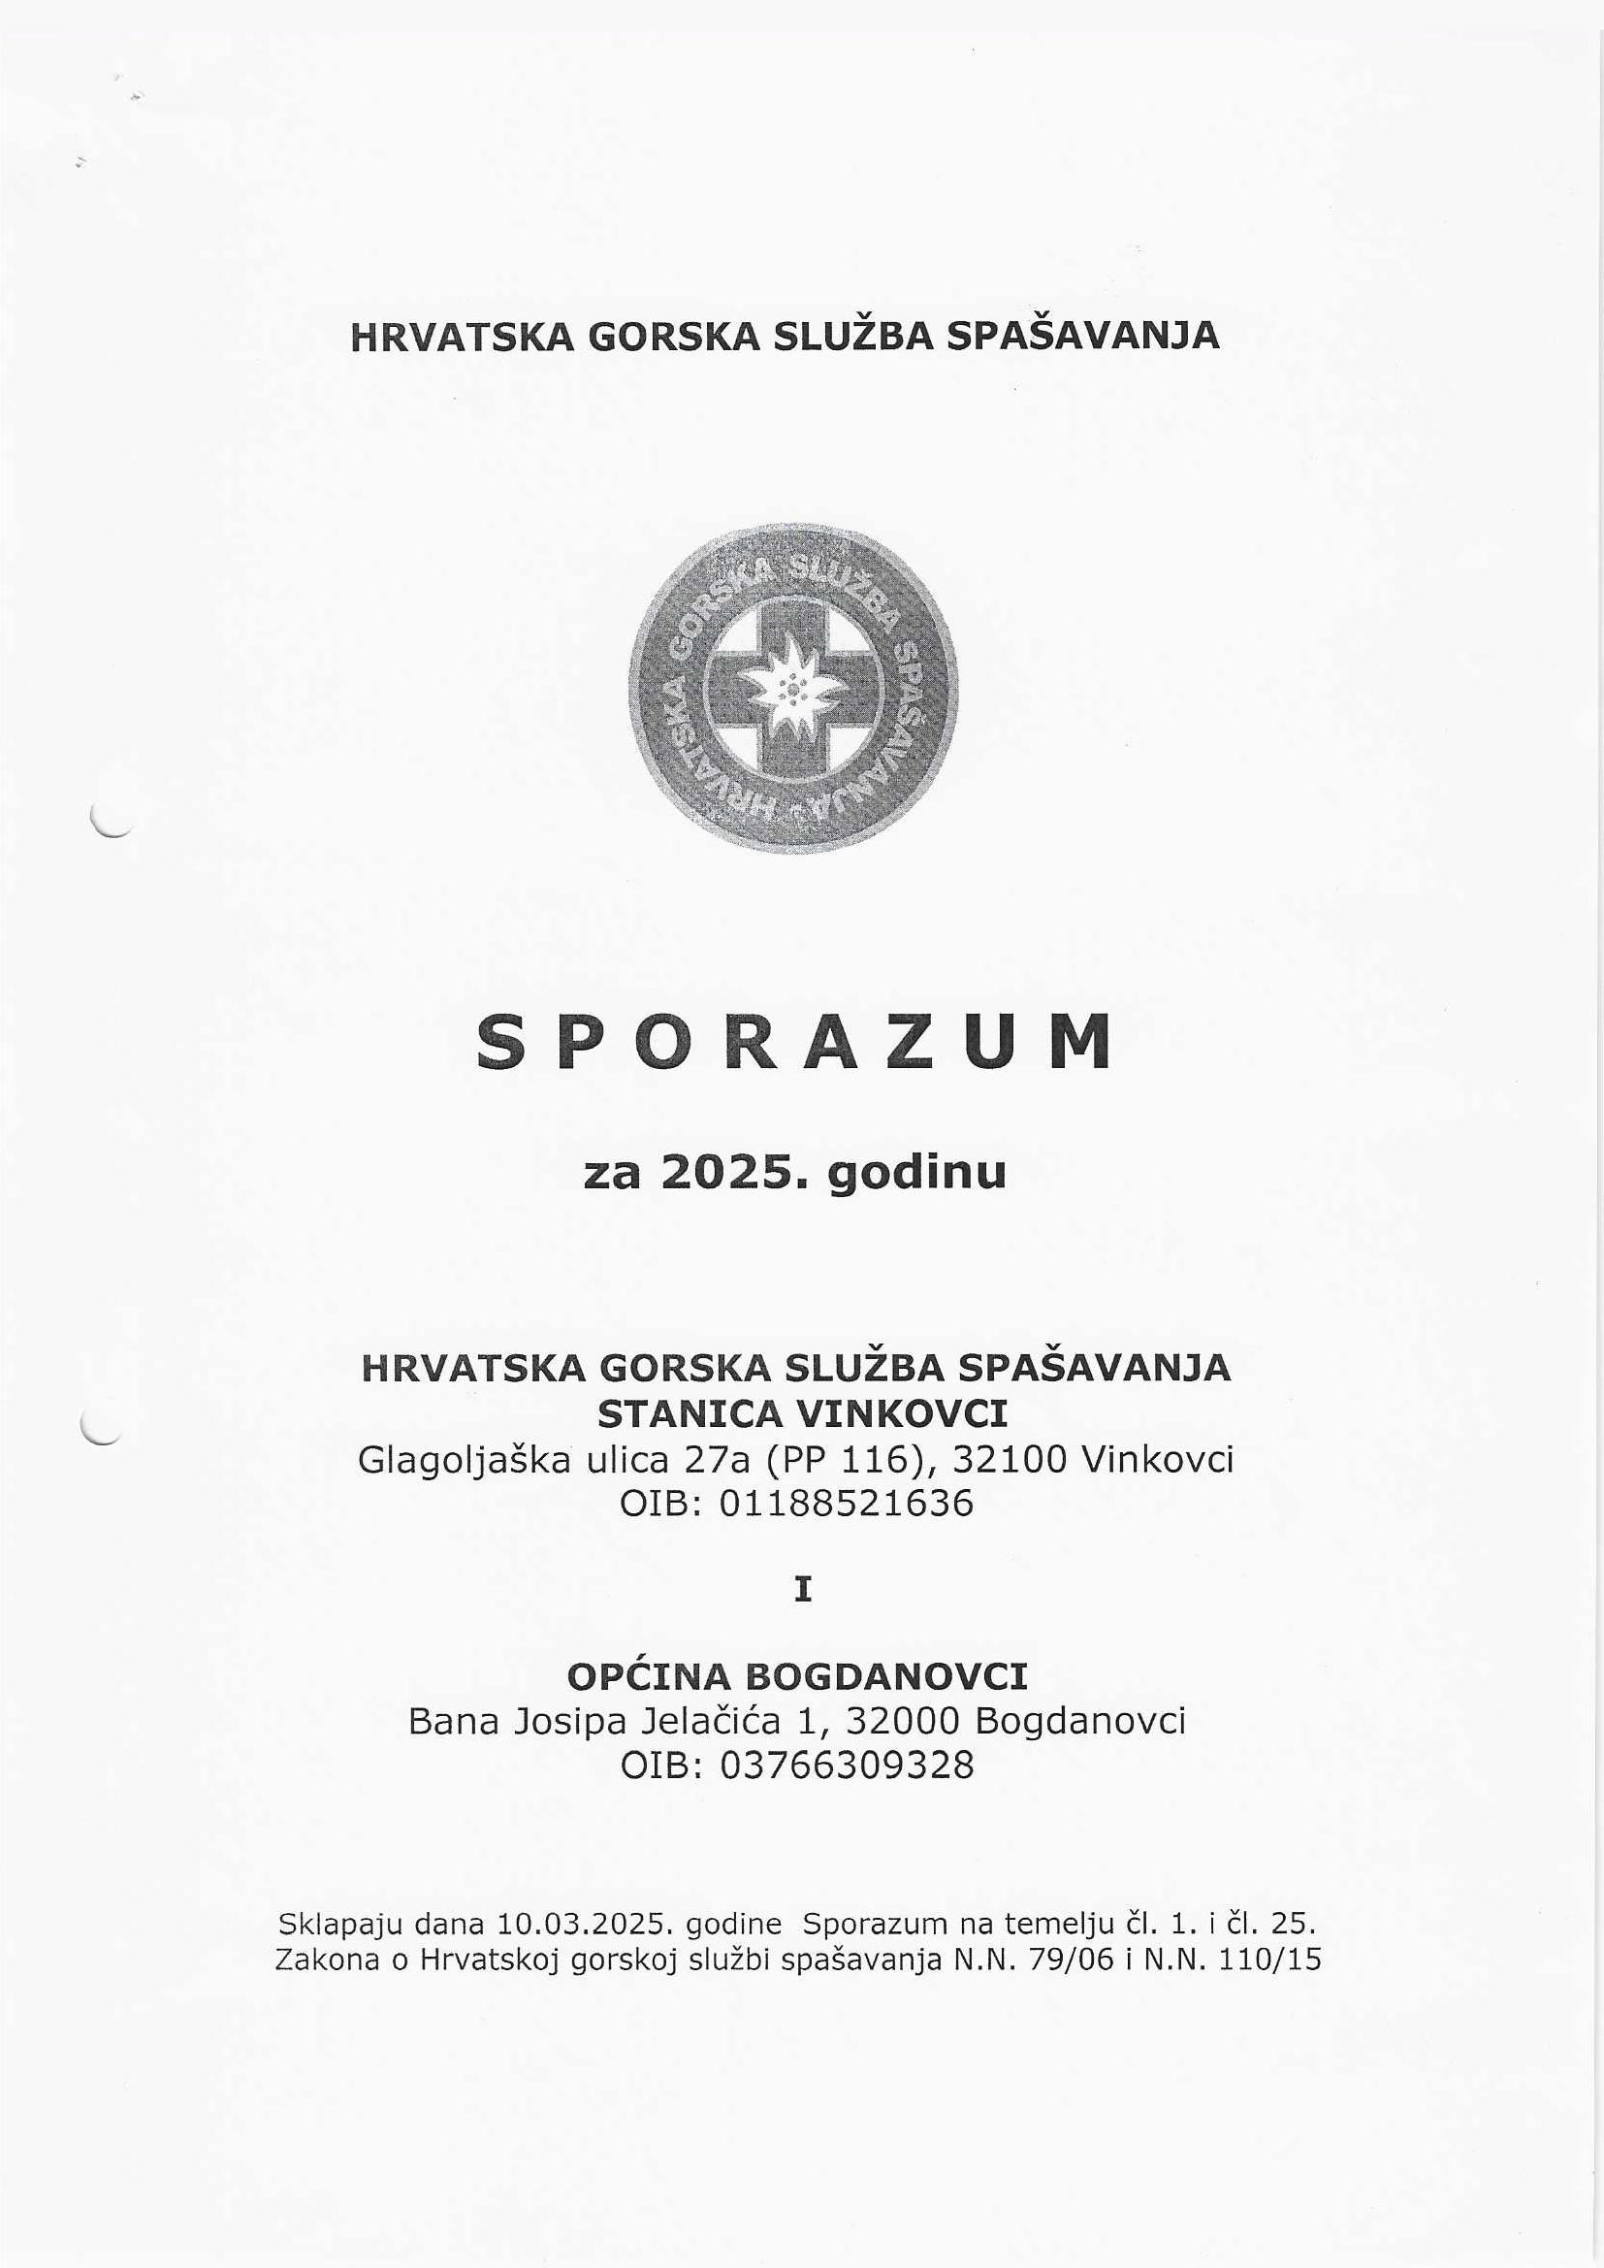
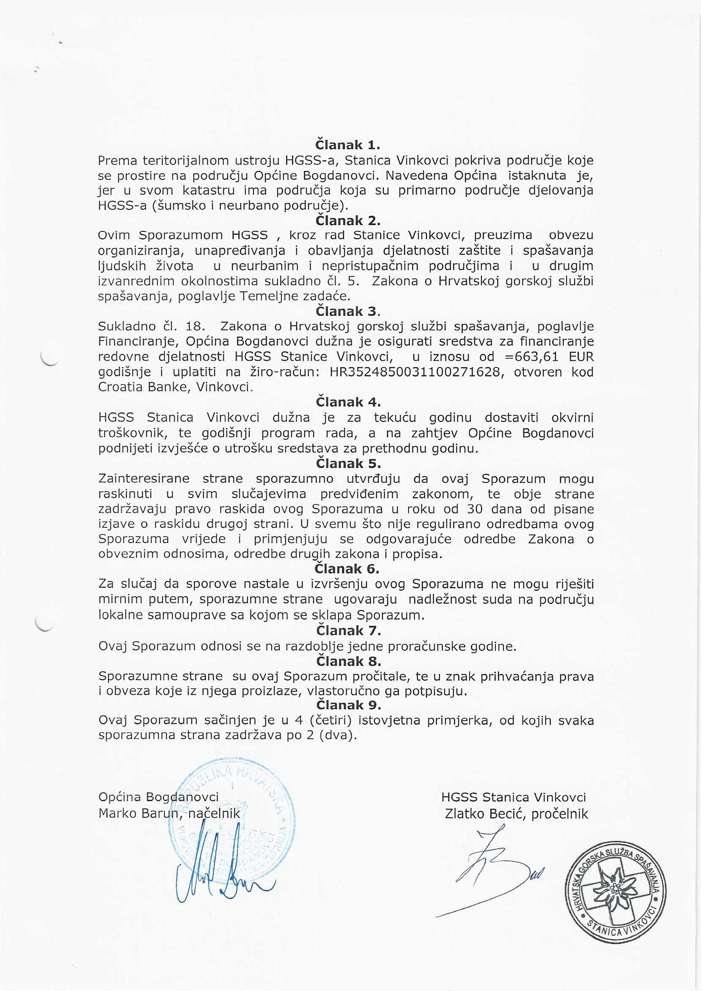

Prilog 8. Aktiviranje/pozivanje Stožera civilne zaštite i shema prenošenja zapovjedi za mobilizaciju

Općinski načelnik donosi odluku o aktiviranju / pozivanju Stožera civilne zaštite prema shemi pozivanja.

SHEMA AKTIVIRANJA / POZIVANJA STOŽERA CIVILNE ZAŠTITE

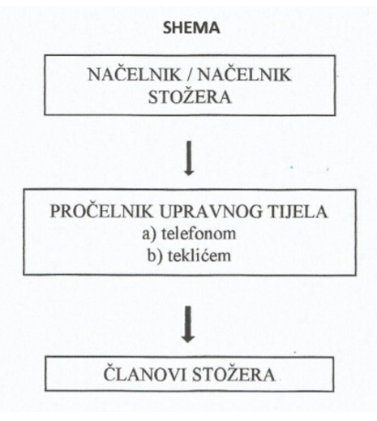

Prilog 9. Pozivanje službenika Općine Bogdanovci

Pozivanje službenika Općine u slučaju potrebe izvršavanja zadaća i obavljanja aktivnosti civilne zaštite vrši se na način naveden shematskim prikazom:

Načelnik Općine
Načelnik stožera civilne zaštite
Pročelnik Jedinstvenog upravnog odjela
Službenici Jedinstvenog upravnog odjela

Pozivanje se vrši putem fiksne telefonije, mobilne telefonije, SMS porukom ili osobnim pozivanjem.

Prilog 10. Lokacije, vrste i kapaciteti za smještaj u čvrstim objektima i za pripremu hrane

Popis lokacija za pripremu hrane
Naziv ustanove | Adresa | Kapacitet | Odgovorna osoba | Telefon
PŠ Dragutina Tadijanovića  (OŠ D.Tadijanović, Vukovar) | Bogdanovci,  Žrtava dom. rata 2 | 50 | Lidija Miletić | 098757205
Zgrada Općine Bogdanovci | Bogdanovci, Bana J.Jelačića 1 | 50 | Marko Barun | 0951576006
PŠ Antun Bauer  (OŠ A. Bauer, Vukovar) | Petrovci , Bana J.J. Jelačića 1 | 100 | Zlatko Milić | 098467562
Društveni dom Sokolana | Petrovci, Bana J.Jelačića 14 | 150 | Jaroslav Međeši | 0992143351
Dom kulture Petrovci | Petrovci, Vukovarska 1 | 150 | Jaroslav Međeši | 0992143351
Vatrogasni dom Petrovci | Petrovci, Vukovarska 14 | 30 | Milan Popović | 0997208200
Lovački dom LD "Jelen" | Petrovci | 20 | Zvonimir Mudri | 0998234314
PŠ Antun Bauer  (OŠ A. Bauer, Vukovar) | Svinjarevci , Crkvena 1 | 50 | Zlatko Milić | 098467562
Vatrogasni dom Svinjarevci | Svinjarevci,  Crkve na 12 | 150 | Pejo Lovrić | 098687356
Lovački dom LD "Fazan" | Svinjarevci | 50 | Tomislav Božić | 0955694697
Izvor:Općina Bogdanovci

Popis tvrtki za opskrbu evakuiranog stanovništva hranom i vodom
Tvrtka | Adresa | Odgovorna osoba | Telefon
Boso d.d. | Bogdanovci, Ulica Bana Josipa Jelačića 3  Petrovci, Ulica Bana Josipa Jelačića49 | Bosiljko Stanić | 032/341-208
Kisilj d.o.o. | Petrovci, Vukovarska 80 | Vlado Kisilj | 032/554-304; 095/99-76-542; 098/18-64-348
Velepromet d.d. | Svinjarevci, Vukovarska 1 | Zvonimir Ivanišević | 032/550-031
Velepromet d.d. | Bogdanovci, B.J.Jelačića 1 | Zvonimir Ivanišević | 032/576-908
Izvor:Općina Bogdanovci

Pregled lokacija za podizanje šatorskih i drugih naselja
naselje | lokacija | adresa | kapacitet
Bogdanovci | prostor nogometnog kluba NK Croatia | Ulica Matije Gupca 70 | 500
Petrovci | prostor nogometnog kluba NK Petrovci | Ulica Bana Josipa  Jelačića 77b | 500
Svinjarevci | prostor nogometnog kluba NK Mladost | Ulica Nova 31 | 500
Izvor:Općina Bogdanovci

Prilog 11. Pregled mogućih mjesta za trijažu

RB | Naziv ustanove |  | Adresa | Kapacitet
Bogdanovci
 | Ambulanta Doma zdravlja Vukovar - Bogdanovci |  | Bana J. Jelačića 1 | 5
 | PŠ Dragutina Tadijanovića (OŠ D.Tadijanović, Vukovar) |  | Bogdanovci, Žrtava dom. rata 2 | 50
 | Zgrada Općine Bogdanovci |  | Bogdanovci, Bana J.Jelačića 1 | 75
Petrovci
 | Ambulanta Doma zdravlja Vukovar - Petrovci |  | Vukovarska 1 | 5
 | PŠ Antun Bauer (OŠ A. Bauer, Vukovar) |  | Petrovci , Bana J.J. Jelačića 1 | 100
 | Sokolana (sala za svatove) |  | Petrovci , Bana J.J. Jelačića 14 | 100
 | Dom kulture |  | Petrovci, Vukovarska 1 | 50
 | Vatrogasni dom |  | Petrovci, Vukovarska 14 | 20
Svinjarevci
9. |  | PŠ Antun Bauer (OŠ A. Bauer, Vukovar) | Svinjarevci, Crkvena 1 | 50
10. |  | Vatrogasni dom | Svinjarevci, Crkvena 12 | 100

Prilog 12. Popis vlasnika kritične infrastrukture

Kritična infrastruktura | Vlasnik kritične infrastrukture | Adresa | Telefon
Elektroenergetski sustav | HEP ODS – Elektra Vinkovci | Ivana Gundulića 32, Vukovar | 032/45-24-27
Vodoopskrbni sustav | Vodovod grada Vukovara d.o.o. | Jana Bate 4, Vukovar | 032/424-727
Plinoopskrba | HEP Plin d.d. | Kardinala A. Stepinca 27, Vukovar | 032/450-960
Telekomunikacije | Hrvatske telekomunikacije  regija istok (Osijek) | Kardinala A. Stepinca 8b, Osijek | 062/626-200
Prometna infrastruktura | Uprava za ceste Vukovarsko-srijemske županije | Ul. Josipa Kozarca 10, Vinkovci | 032/331-007
Nerazvrstane ceste | Općina Bogdanovci | Bogdanovci:Matije Gupca, Matije Gupca odvojak, Naselje stadion, Marina Držića, Žrtava Domovinskog rata, Josipa Kozarca.  Petrovci: Matije Gupca, Joakima Hardija, Hrvatskih branitelja, Svinjarevačka, Grabik odvojak, Mitra Nađa, Mitra Nađa odvojak 1, Mitra Nađa odvojak 2  Svinjarevci: Vukovarska, Vukovarska odvojak, Grbak, Crkvena, Matije Gupca, Braće Radića i Ulica Nova. | 032/576-903
Izvor: Općina Bogdanovci

Prilog 14. Popis davatelja materijalno tehničkih sredstava (MTS)

rB | Naziv davatelja MTS-a | Adresa | Broj telefona
 | Vodovod grada Vukovara | Jana Bate 4, Vukovar | 032/424-727  098/321-440
 | HEP ODS – Elektra Vinkovci | Ivana Gundulića 22, Vukovar | 032/452-400  032/452-427
 | Dom zdravlja Vukovar | Sajmište 1, Vukovar | 032/413-391  032/413-810
 | Ambulanta Bogdanovci | Bana J.Jelačića 1, Bogdanovci | 032/576-196
 | Ambulanta Petrovci | Vukovarska 1, Petrovci | 032/554-053
 | Zavod za hitnu medicinu Vukovarsko-srijemske županije | Kralja Zvonimira 53, 32100 Vinkovci | 032/300-501
 | Uprava za ceste Vukovarsko-srijemske županije | Glagoljaška 4, Vinkovci | 032/331-044
 | Veterinarska stanica Vukovar d.d. | Ul. bana Josipa Jelačića 97b Vukovar | 032/410-061
 | Hrvatske telekomunikacije | Kardinala A. Stepinca 8b, Osijek | 062/626-200
 | Nacionalna bolnica Vukovar Dr. Juraj Njavro | Županijska 37, Vukovar | 032/452-111  032/452-200
 | Komunalac d.o.o. Vukovar | Sajmište 174, Vukovar | 032/428-179
Izvor: Općina Bogdanovci

Prilog 15. Popis lovačkih društava na području Općine Bogdanovci

RB | Naziv Udruge | Predsjednik LD-a | Adresa | Broj lovaca | Broj telefona
1. | Lovna udruga „Sokol“ Bogdanovci | Andrej Bajac | Bogdanovci, Ulica Bana Josipa Jelačića 145 | 20 | 0989005036
2. | Lovna udruga „Jelen“ Petrovci | Zvonimir Mudri | Petrovci,  B.J.Jelačića | 19 | 0998234314
3. | Lovna udruga „Fazan“ Svinjarevci | Tomislav Božić | Svinjarevci,  Ulica Nova 33 | 18 | 0955694697
Izvor: Općina Bogdanovci

Prilog 16. Rješenje o imenovanju Odbora za prihvat pomoći i popis članova

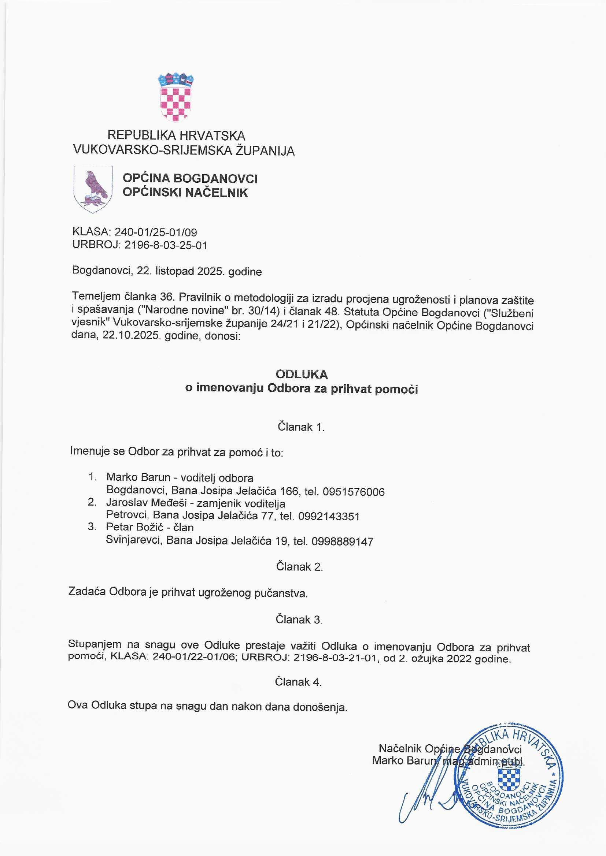

Odbor za prihvat pomoći

RB | Funkcija | Ime i prezime | Adresa | Broj telefona
1. | Načelnik Općine | Marko Barun | Ulica Bana Josipa Jelačića 166 | 0951576006
2. | Načelnik Stožera CZ | Jaroslav Međeši | Ulica Bana Josipa Jelačića 77 | 0992143351
3. | Općinski vijećnik | Petar Božić | Ulica Bana Josipa Jelačića 19 | 0998889147
Izvor: Općina Bogdanovci

Prilog 17. Odluka o ovlaštenim mrtvozornicima

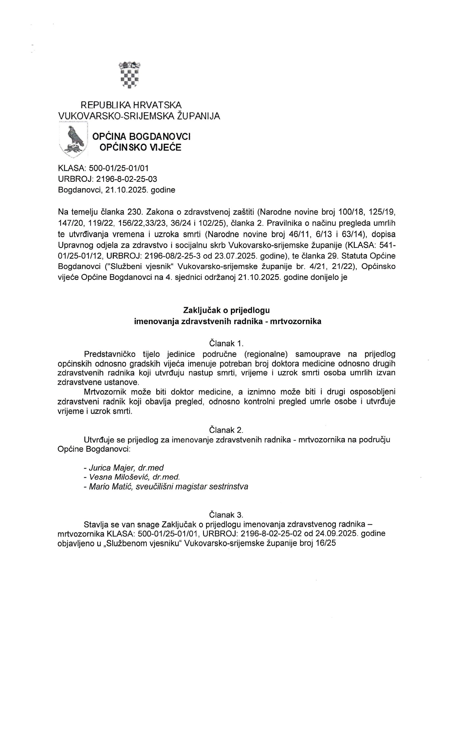


Prilog 18. Rješenje o imenovanju operativnih snaga za sahranjivanje u naseljima Općine Bogdanovci

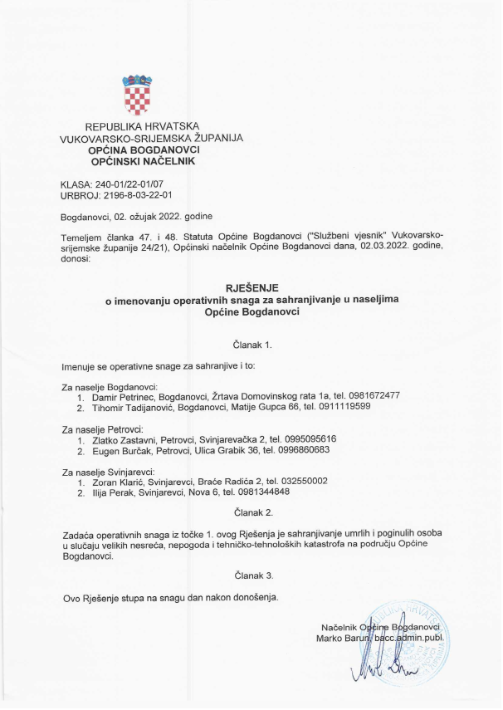

Prilog 19. Popis mjesnih groblja

RB | Naselje | Adresa | Mrtvačnica
1. | Bogdanovci | Rimokatoličko (Žrtava Domovinskog rata) | +
2. | Svinjarevci | Rimokatoličko (Ulica Crkvena 16) | +
3. | Petrovci | Grkokatoličko (Ulica Bana J. J. 69b) | +
4. | Petrovci | Pravoslavo (odvojak ulice Bana J. J.) | +
Izvor: Općina Bogdanovci

Prilog 19. Odluka o imenovanju teklića za područje Općine Bogdanovci

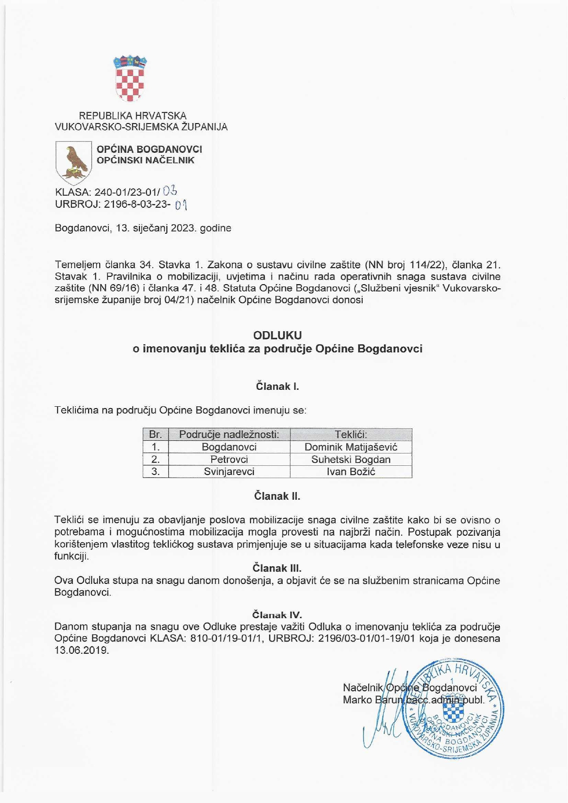

Prilog 20. Grafički prilozi

- Infrastrukturni sustavi i mreže
  - Promet
    - Bogdanovci
    - Petrovci
    - Svinjarevci
  - Pošta i elektroničke komunikacije
    - Bogdanovci
    - Petrovci
    - Svinjarevci
  - Cijevni transport nafte i plina
    - Bogdanovci
    - Svinjarevci

- Arheološka baština, kulturna dobra i krajobraz
  - Naselje Bogdanovci
  - Naselje Petrovci
  - Naselje Svinjarevci

- Pregled lokacija za evakuaciju
  - Naselje Bogdanovci
  - Naselje Petrovci
  - Naselje Svinjarevci

- Pregled lokacija za smještaj u čvrstim objektima
  - Naselje Bogdanovci
  - Naselje Petrovci
  - Naselje Svinjarevci

- Mjesto prikupljanja i prihvata
  - Naselje Bogdanovci
  - Naselje Petrovci
  - Naselje Svinjarevci

